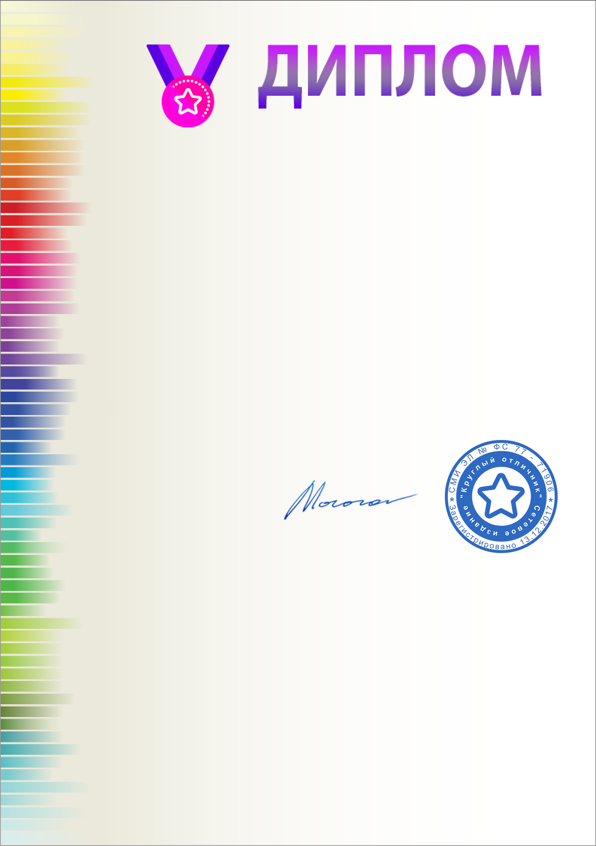

за участие в олимпиаде No 2408256 от 26.08.2020

Награждается победитель (I место)

Всероссийской олимпиады "Круглый отличник" в номинации

"Россия – наша Родина! (4-6 лет)"

Акентьев

Кирилл

- года

МКДОУ- детский сад 8

Подготовку участника выполнил(а):

Тельцова Наталья Леонтьевна, Воспитатель, МКДОУ - детский сад 8, г. Татарск Новосибирская область.

Редактор сетевого издания "Круглый отличник" Морозов А.Л.

Организатор олимпиады сетевое издание "Круглый отличник" СМИ ЭЛ No ФС 77-71906 зарегистрировано Роскомнадзором 13.12.2017

Адрес сайта организатора: круглый-отличник.рф

